ACTIVIDAD IA 802
Actividad 1: Programación en Python
A continuación, se presentan ejercicios para practicar estructuras de control (if, for, while, switch, funciones). Cada ejercicio incluye el código y su explicación para que puedas entender el por qué y para qué de su uso. Tu tarea es replicar, modificar y comentar cada fragmento de código.

Estructura condicional if
Ejercicio 1. Verifica si un número es positivo, negativo o cero.
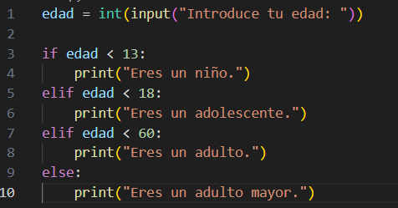
¿Por qué if?
La estructura if-elif-else permite clasificar casos mutuamente excluyentes. Aquí usamos rangos para decidir en qué etapa de la vida se encuentra una persona.
Preguntas de lógica:
- ¿Qué sucedería si no incluyéramos el else?
No habría valor por default y al introducir un dato o cadena marcaria error
- ¿Cómo cambiarías el código para incluir una categoría “adulto joven” de 18 a 29 años?
elif edad <=18 & edad<=29
print(“adulto jove”)
- ¿Qué pasaría si alguien introduce una edad negativa?
Se iria al valor por <13 eres un niño

Ejercicio 2: Validación de contraseña con advertencia
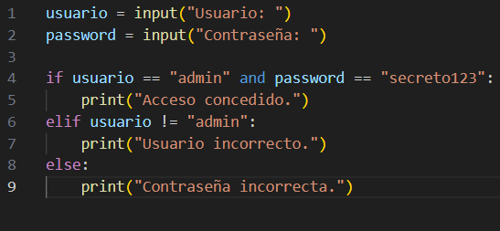

¿Por qué if?
Permite validar condiciones combinadas con operadores lógicos (and, or). Aquí se usa para diferenciar fallas de autenticación.
Preguntas de lógica:
- ¿Qué operadores lógicos se usan en el código?
And y no
- ¿Por qué es importante validar el usuario antes que la contraseña?
- ¿Cómo implementarías un intento fallido limitado a 3 veces?
- Con un break y un contador que valla de 1 a 3 y que cuando llegue a 3 se salgo
Ejercicio 3: Mostrar tabla de multiplicar de un número
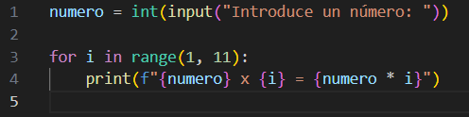
¿Por qué for?
El for se usa cuando conoces de antemano el número de repeticiones. Aquí se usa para imprimir del 1 al 10.
Preguntas de lógica:
- ¿Qué hace range(1, 11) exactamente?
Determina el rango
- ¿Cómo podrías modificar el código para imprimir la tabla al revés?

- ¿Cómo harías que imprima todas las tablas del 1 al 10?
tabla=1
While tabla <=10
Ejercicio 4: Contar letras en una palabra (sin espacios)
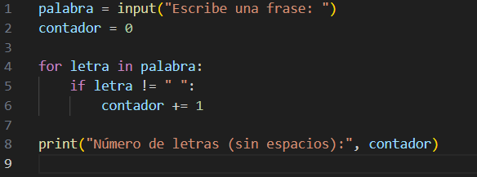
¿Por qué for con if?
El for recorre carácter por carácter, y el if filtra los espacios. Esto combina lógica de control con análisis de datos.
Preguntas de lógica:
- ¿Qué otros caracteres podrías querer ignorar además de espacios?
Puntos y comas
- ¿Cómo podrías contar solo vocales?
Si letra !=” “ &== a,e,i,o,u:
- ¿Qué pasa si no usas if?
No podrimos evaluar si contamos o no el carácter

Ejercicio 5: Validar entrada hasta que sea correcta
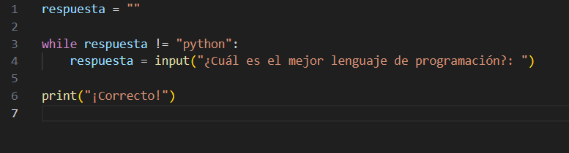
¿Por qué while?
Se utiliza cuando no sabes cuántas veces se va a repetir el ciclo. El programa sigue preguntando hasta que se cumpla la condición.
Preguntas de lógica:
- ¿Qué pasaría si el usuario nunca escribe la palabra correcta?
Imprime correcto y termina el programa
- ¿Cómo agregarías un número máximo de intentos?
Con un contador i que valla en el while y que se corra mientras no sea el numero máximo de intentos
- ¿Puedes cambiar el programa para que no importe si escriben “Python” con mayúscula?

Ejercicio 6: Cajero automático simulado
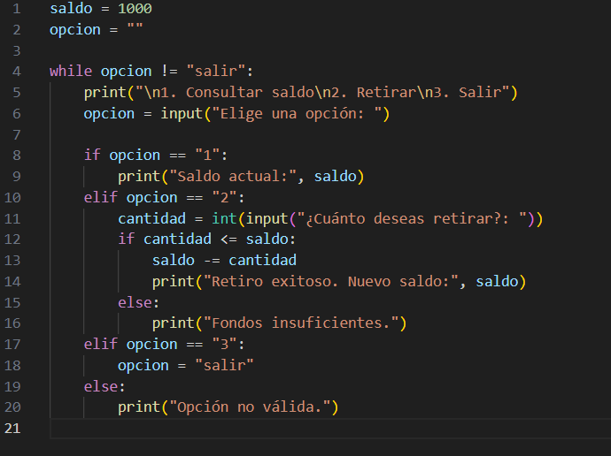
¿Por qué match-case?
Permite manejar múltiples casos claramente, como un switch. Es más legible que varios if.
Preguntas de lógica:
- ¿Qué ventaja tiene match sobre if en este caso?
Ayuda al mejor entendimiento y minimisa las líneas de codigo
- ¿Qué pasa si el usuario pone otro símbolo?
Imprime opción no valida
- ¿Qué deberías validar antes de dividir?

Ejercicio 7: Menú de operaciones matemáticas
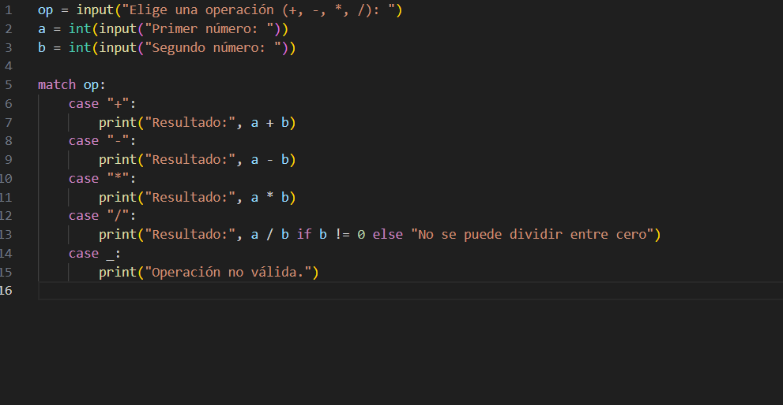
¿Por qué match-case?
Permite manejar múltiples casos claramente, como un switch. Es más legible que varios if.
Preguntas de lógica:
- ¿Qué ventaja tiene match sobre if en este caso?
Nos ahorra líneas de codigo
- ¿Qué pasa si el usuario pone otro símbolo?
Imprime operación no valida
- ¿Qué deberías validar antes de dividir?
Validar si se puede dividir porque ahí hace la comparación diferente de 0 despues de dividir

Ejercicio 8: Función que devuelve si un número es primo
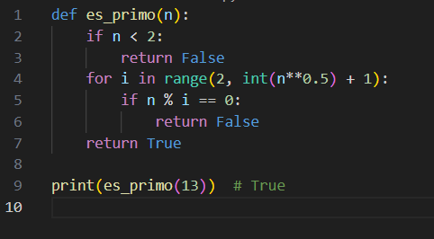
¿Por qué función?
Porque encapsulamos una tarea reutilizable. Y se usa la raíz cuadrada como optimización.
Preguntas de lógica:
- ¿Qué hace exactamente el bucle for dentro de la función?
- ¿Por qué se empieza desde 2 y no desde 1?
Porque ya sabemos que 1 no es numero primo
- ¿Qué pasaría si no usáramos return dentro del if?
Para que termine y no se cicle

